Arbeitsblatt: Unterschied zwischen Zentripetalkraft und Zentrifugalkraft
Arbeitsauftrag: Lest euch den folgenden Text durch und beantwortet die folgenden Fragen schriftlich:
a) Was ist die Zentripetalkraft?
b) Was ist die Zentrifugalkraft?
c) Erstelle (ähnlich, wie die Zeichnungen auf der Rückseite) eine Zeichnung, aus der hervorgeht, wie ein ruhender und ein mitbewegter Beobachter, die auf einen in einem nach oben beschleunigtem Fahrstuhl (z.B. beim Losfahren) an der Decke angebrachten Kraftmesser wirkenden Kräfte, deuten.

Zentripetalkraft
Die Zentripetalkraft wird häufig fälschlicherweise mit der Zentrifugalkraft verwechselt.
Eine Zentripetalkraft tritt nicht nur bei der Kreisbewegung, sondern bei jeder nichtgeraden Bewegung auf. Sie ist stets zum augenblicklichen Krümmungsmittelpunkt der Bahn hin gerichtet. Die Zentripetalkräfte sind keine neue Art von Kräften. Jede Kraft kann die Rolle einer Zentripetalkraft übernehmen. Zentripetalkräfte sind zum Beispiel die Zugkraft einer Schnur oder die Kraft, die die Wandung einer Wäscheschleuder auf die Wäsche ausübt.
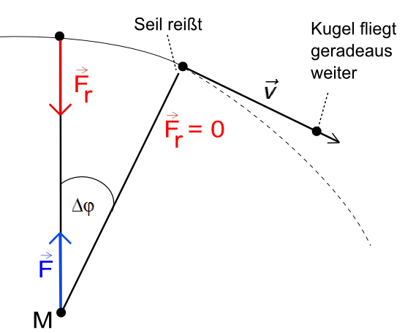
Die Zentripetalkraft gehört zu den Zentralkräften. Zentralkräfte sind stets auf einen festen Punkt gerichtet. Beispiele für Zentralkräfte sind die Gravitationskraft der Sonne auf die Erde bei deren jährlichem Umlauf um die Sonne oder die elektrische Kraft des Atomkerns auf das Elektron, das den Atomkern umkreist. Die Bahn, die ein Körper unter dem Einfluss einer Zentralkraft beschreibt, kann ein Kreis, aber auch eine Ellipse wie die Erdbahn oder eine andere Kurve sein.
Hört die Wirkung der Zentripetalkraft auf (z.B. beim Reißen eines Seils), so behält der Körper nach dem Trägheitsgesetz seinen gerade erreichten Impuls bei: Er bewegt sich mit konstanter Geschwindigkeit tangential zu seiner bisherigen Kreisbahn weiter (siehe Abbildung).

Zentrifugalkraft
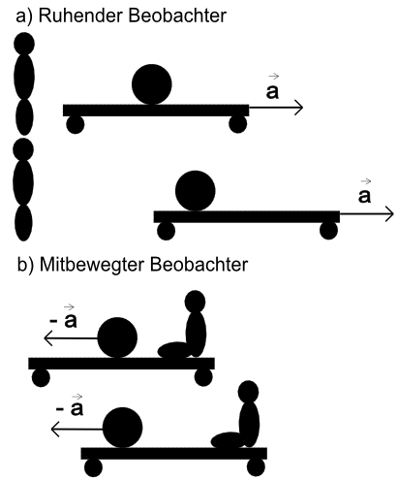
Bekannter als die Zentripetalkraft ist die Zentrifugalkraft, die auch als Fliehkraft bezeichnet wird. Sie hat denselben Betrag wie die Zentripetalkraft ist jedoch nach außen vom Mittelpunkt oder der Achse weg gerichtet. Die Zentrifugalkraft ist eine Trägheitskraft bzw. Scheinkraft. Die Zentrifugalkraft zählt zu den Kräften, die nur in beschleunigten Bezugssystemen auftreten. Dieses kann man am besten anhand einiger Situationen veranschaulichen (mit beschleunigten und unbeschleunigten Bezugssystemen).
Situation 1: Auf einem Rollwagen liegt eine Kugel. Der Wagen wird mit konstanter Beschleunigung a nach rechts bewegt. Den Vorgang verfolgen ein ruhender (vor dem Wagen) und ein mitbewegter (auf dem Wagen) Beobachter. Der ruhende Beobachter stellt fest, dass während der Tisch nach rechts beschleunigt wird, die Kugel relativ zu ihm wegen der Trägheit liegen bleibt. Die Kugel unterliegt also keiner Kraft.
Der mitbewegte Beobachter stellt fest, dass die Kugel von ihm wegbeschleunigt wird. Nach seiner Ansicht wirkt auf sie folglich eine Kraft nach links.
Situation 2:
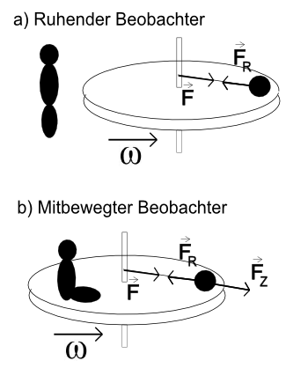
Auf einer Kreisscheibe, die sich mit konstanter Winkelgeschwindigkeit dreht, wird eine Kugel mit Schnur und Kraftmesser gehalten, sodass sie sich auf der Kreisscheibe mit dreht.
Der ruhende Beobachter erkennt an der Verlängerung des Kraftmessers, dass ständig eine Kraft, die Zentripetal- oder Radialkraft F_{R} auf die Kugel zum Kreismittelpunkt hin wirkt, die für ihre Kreisbewegung verantwortlich ist.
Der mitbewegte Beobachter sieht ebenfalls am Kraftmesser, dass auf die Kugel ständig eine Kraft zum Mittelpunkt hin wirkt. Er sieht aber gleichzeitig, dass in seinem System die Kugel in Ruhe, also im Gleichgewicht ist. Daher schließt er auf eine Kompensationskraft, die nach außen wirkt. Dieser bezeichnet er als Zentrifugalkraft oder Fliehkraft.
Die Versuche zeigen, dass in den (nicht beschleunigten) Bezugssystemen die Vorgänge so ablaufen, wie man sie nach dem Newtonschen Axiomen erwartet. Nach dem 3. Newtonschen Axiom gibt es zu jeder Kraft eine Gegenkraft F₁ = - F₂. Im beschleunigten System findet man jedoch keine Gegenkraft auf einen anderen Körper. Für diese Kräfte gilt das 3. Newtonsche Axiom nicht. Für den Beobachter im beschleunigten Bezugssystem treten dagegen zusätzlich Scheinkräfte auf.

